ΣΔ模数转换器基本原理及应用(1)
北京服装学院 (100029) 张 亮 孟庆昌 华正权
中国科学院长春物理研究所 (130021) 高光天
摘 要 本文从过采样、噪声整形、数字滤波和采样抽取等概念入手, 介绍了ΣΔ模数转换器的工作原理和特性, 并给出了ΣΔ模数转换器与微机接口的应用实例。
关键词 ΣΔADC 过采样 噪声整形 数字滤波 采样抽取随着超大规模集成电路制造水平的提高, 近年来ΣΔ模数转换器(以下简称ADC)正以其分辨率高、线性度好、成本低等特点得到越来越广泛的应用, 特别是在既有模拟又有数字的混合信号处理场合更是如此。本文将简要介绍ΣΔ ADC的基本原理及应用。
一、ΣΔ ADC基本原理
ΣΔ ADC以很低的采样分辨率(1位)和很高的采样速率将模拟信号数字化, 通过使用过采样、噪声整形和数字滤波等方法增加有效分辨率, 然后对ADC输出进行采样抽取处理以降低有效采样速率。ΣΔ ADC的电路结构是由非常简单的模拟电路(一个比较器、一个开关、一个或几个积分器及模拟求和电路)和十分复杂的数字信号处理电路构成。要了解ΣΔ ADC的工作原理, 必须熟悉过采样、噪声整形、数字滤波和采样抽取等基本概念
1.过采样
ADC是一种数字输出与模拟输入成正比的电路, 图1给出了理想3位单极性ADC的转换特性, 横坐标是输入电压U IN 的相对值, 纵坐标是经过采样量化的数字输出量, 以二进制000～111表示。理想ADC第一位的变迁发生在相当于1/2LSB的模拟电压值上, 以后每隔1LSB都发生一次变迁, 直至距离满度的1 1/2 LSB。因为ADC的模拟量输入可以是任何值, 但数字输出是量化的, 所以实际的模拟输入与数字输出之间存在±1/2LSB的量化误差。在交流采样应用中, 这种量化误差会产生量化噪声。
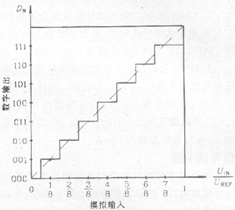
图1 理想3位ADC转换特性
如果对理想ADC加一恒定直流输入电压, 那么多次采样得到的数字输出值总是相同的, 而且分辨率受量化误差的限制。如果在这个直流输入信号上叠加一个交流信号, 并用比这交流信号频率高得多的采样频率进行采样, 此时得到的数字输出值将是变化的, 用这些采样结果的平均值表示ADC的转换结果便能得到比用同样ADC高得多的采样分辨率, 这种方法称作过采样(oversampling)。如果模拟输入电压本身就是交流信号, 则不必另叠加一个交流信号。采用过采样方法(采样频率远高于输入信号频率)也同样可提高ADC的分辨率。
由于过采样的采样速率高于输入信号最高频率的许多倍, 这有利于简化抗混叠滤波器的设计, 提高信噪比并改善动态范围。可以用频域分析方法来讨论过采样问题。由于直流信号转换具有的量化误差达1/2LSB, 所以数据采样系统具有量化噪声。一个理想的常规N位ADC的采样量化噪声有效值为q/12,均匀分布在奈奎斯特频带直流至fs/2范围内, 如图2所示。其中q为LSB的权重, fs为采样速率, 模拟低通滤波器将滤除fs/2以上的噪声。如果用Kfs的采样速率对输入信号进行采样(K
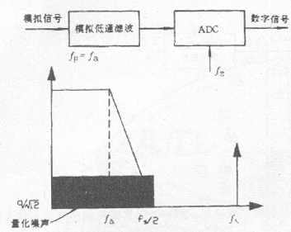
图2 使用模拟低通滤波器的奈奎斯特采样为过采样倍率)，奈奎斯特频率增至Kfs/2, 整个量化噪声位于直流至Kfs/2之间, 其有效值降为原来的1/K，如图3所示。由于模拟低通滤波器只需滤除Kfs/2以上的噪声, 因此降低了对模拟低通滤波器的整体要求。又由于系统的通带频率仍为fa, 所以可在ADC之后加一个数字低通滤波器滤除fa至Kfs/2之间的无用信号而
又不影响有用信号, 从而提高了信噪比, 实现了用低分辨率ADC达到高分辨率的效果。
如果简单地使用过采样方法使分辨率提高N位，必须进行K=2 2N 倍过采样。为使采样速率不超过一个合理的界限, 需要对量化噪声的频谱进行整形使得大部分噪声位于fs/2至Kfs/2之间，而仅仅一小部分留在直流至fs/2内, 这正是ΣΔ ADC中ΣΔ调制器所起的作用。噪声频谱被调制器整形后, 数字滤波器可
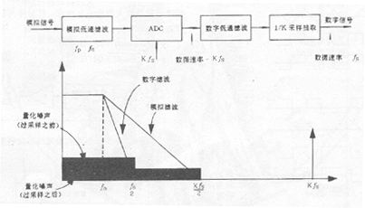
图3 带模拟滤波和数字滤波的过采样
去除大部分量化噪声能量, 使总信噪比(以及动态范围)大大增加。
2.ΣΔ ADC的调制器和量化噪声整形
图4给出了一阶ΣΔ ADC的原理框图。虚线框内是ΣΔ调制器,它以Kfs采样速率将输入信号转换为由1和0构成的连续串行位流。1位DAC由串行输出数据流驱动, 1位DAC的输出以负反馈形式与输入信号求和。根据反馈控制理论可知, 如果反馈环路的增益足够大, DAC输
出的平均值(串行位流)接近输入信号的平均值。
ΣΔ 调制器的工作原理还可以用图5所示对应图4中，A，B，C，D各点的的信号波形图描述。其中图5(a)是输入电压U IN =0的情况, 输出为0, 1相间的数据流。如果数字滤波器对每8个采样值取平均, 所得到的输出值为4/8, 这个值正好是3位双极性输入ADC的零。当输入电压U IN =+1/4U REF , 则信号波形如图5(b)所示, 求和输出A点的正、负幅度不对称, 引起正、反向积分斜率不等, 于是调制器输出1的个数多于0
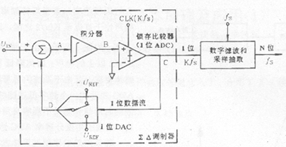
图4 一阶ΣΔ ADC
的个数。如果数字滤波器仍对每8个采样值取平均, 所得到的输出值为5/8, 这个值正是3位双极性输入ADC对应于+1/4U REF 的转换值。
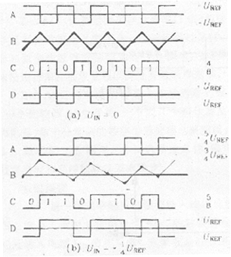
图5 ΣΔ调制器波形图
由于积分器可以在频域内用一个幅度响应与1/f成正比的滤波器加以表示(这里f是积分器输入信号频率)。又由于带时钟的锁存比较器具有类似斩波器的作用, 它将输入信号转换为高频交流信号, 在输入信号平均值附近变化, 因而低频下的量化噪声大大减少(这个积分器对量化噪声如同一个高通滤波器)。这种情况下产生噪声的频谱严格地依赖于采样速率、积分时间常数及电压反馈误差。用图6所示频域线性化模型对ΣΔ调制器可作进一步分析。其中积分器模拟一个具有给定传递函数
H(f)的模拟滤波器, H(f)表明其幅频响应特性与输入频率成反比。量化器模拟放大器输出与量化噪声叠加。使用频域分析方法的一个优点是可以利用代数式表示信号。输出信号y可以表示为输入信号x在求和点处与输出信号相减，即(x-y),并与模拟滤波器(积分器)的传递函数及放大器增益g相乘, 然后再与量化噪声Q相加。如果增益g=1，H(f)=1/f，则有y=(x-y)/f+Q, 整理得y=x/(f+1)+Qf/(f+1)
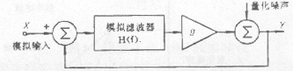
图6 ΣΔ调制器的频域线性化模型
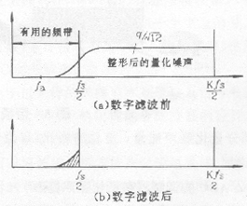
图7 整形后的量化噪声分布由上式可以看出, 当频率f接近于零时, 输出y趋于x并且无噪声
分量。当频率增高时, x项的值减小而噪声分量增加。对于高频输入,输出主要是量化噪声。(待续)
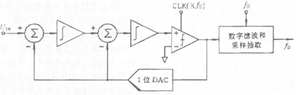
图8 二阶ΣΔ ADC
实际上, 模拟滤波器对输入信号具有低通滤波作用, 而对噪声分量具有高通滤波作用, 因此可将调制器的模拟滤波器的作用看作一种噪声整形滤波器, 整形后的量化噪声分布见图7(a)。正如一般的模拟滤波器, 滤波器的阶数越高其滤波性能越好。因此高阶ΣΔ调制器得到广泛应用, 图8是二阶ΣΔ ADC原理框图。图9给出了ΣΔ调制器的信噪比与阶数和过采样倍率之间的关系,其中SNR为信噪比, K为过采样倍率。例如, 当K=64, 一个理想的二阶系统的信噪比大约80dB, 分辨率大约相当于13位的ADC。
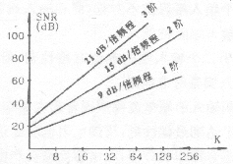
图9 信噪比与阶数和过采样倍率之间的关系
3.数字滤波和采样抽取ΣΔ调制器对量化噪声整形以后, 将量化噪声移到所关心的频
带以外, 然后对整形的量化噪声进行数字滤波, 如图7(b)所示。数字滤波器的作用有两个: 一是相对于最终采样速率fs, 它必须起到抗混叠滤波器的作用; 二是它必须滤除ΣΔ调制器在噪声整形过程中产生的高频噪声。因为数字滤波器降低了带宽, 所以输出数据速率要低于原始采样速率, 直至满足奈奎斯特定理。降低输出数据速率的方法是通过对每输出M个数据抽取1个的数字重采样方法实现的, 这种方法称作输出速率降为1/M的采样抽取decimation)。应当说明的是, 虽然"decimation"这词的词头含意为"十", 但是这里应广义地理解, 可以代表其它整数。M=4的采样抽取如图10所示, 其中输入信号x(n)的重采样率已被降到原来采样速率的1/4。这种采样抽取方法不会使信号产生任何损失,它实际上是去除过采样过程中产生的多余信号的一种方法。
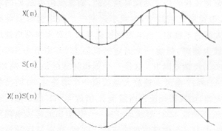
图10 M=4的采样抽取
数字滤波器既可用有限脉冲响应(FIR)滤波器也可用无限脉冲响应(IIR)滤波器或者是两者的组合。FIR滤波器具有容易设计、能与采样抽取过程合并计算、稳定性好、具有线性相位特性等优点，但它可能需要计算大量的系数。IIR滤波器由于使用了反馈环路从而提高滤波
效率, 但IIR滤波器具有非线性特性, 不能与采样抽取过程合并计算, 而且需要考虑稳定性和溢出等问题, 所以应用起来比较复杂。交流应用场合大多数ΣΔ ADC的采样抽取滤波器都用FIR滤波器。
4. ΣΔ ADC的闲音
大部分ΣΔ ADC在本底噪声中出现一些被称作“闲音(idletones)”的尖峰, 通常这些尖峰信号能量很小, 不足以明显影响转换器的信噪比(S/N)。尽管如此，但是在许多应用中，都不允许在白噪声本底以外很宽频谱范围内有尖峰存在。有两种闲音源，其中最常见
的一种是由电压基准调制所引起的。这可通过调整电压基准来降低闲音。另外，调制器的阶数也会影响闲音大小。通常一阶调制器的闲音较大，而从二阶起调制器的闲音会逐渐减弱，所以实际的ΣΔ ADC中所用的调制器至少是二阶的，以便减小闲音。以上简要介绍了ΣΔ ADC的基本原理。下面以分辨率为16位的AD7701为例来说明ΣΔ ADC在直流测量方面的应用。
二、AD7701 ΣΔ ADC简介及其应用
AD7701是采用ΣΔ结构的单片16位ADC, 其主要特点是, 线性误差0.0015％～0.003％, 片内有自校准电路, 低通滤波器的转折频率(0.1～10Hz)可设置, 模拟输入电压范围为0～+2.5V或±2.5V,输出数据速率为4kSPS。AD7701的数字输出以串行方式工作,片内的串行输出
口工作方式灵活, 在异步方式工作时与UART(通用异步接收/发送器)兼容; 在同步方式工作时可由内部时钟或外部时钟同步, 可方便地与工业控制微机连接。AD7701采用二阶ΣΔ调制器和六阶高斯数字低通滤波器。采样频率Kf 、数字滤波器的转折频率由主时钟频率决定; 主时钟频率为4.096MHz, 则采样频率KfS=16kHz, 滤波器转折频率为10Hz, 过采样
倍率K=800。
AD7701、7703等ΣΔ模数转换器, 用于低频、小信号的测量,具有相当高的分辨率和精度。与积分式ADC比较, 有较高的数据输出速率。但值得注意的是, 在模拟信号输入端采用多路切换方式时,切换通道后要等待足够建立时间, 再读取转换数据。在主时钟频率为
4.096MHz时,AD7701的建立时间(达到±0.5LSB)为125ms。由此可以看出, 在多路切换方式应用时, 对模拟输入信号的有效采样速率大大降低了。
图11是AD7701与8098单片机的接口电路。8098的串行口采用方式0(移位寄存器方式), TXD产生时钟脉冲, 经过反相作为AD7701的外时钟。AD7701工作在外时钟同步方式。RXD与AD7701的SDATA相连, 用于传送数据。8098的P2.5编程为输出方式作为AD7701的片选, P0.4用于读取AD7701转换结束状态, HSO0用于启动AD7701的校准功能。AD7701的基准电压为2.5V,模拟输入电压U IN 从A IN 端输入。BP/UP是双极性或单极性选择端, 本电路接成单极性方式。由于AD7701具有16位分辨率,1LSB对应38μV, 因此在组装电路时要特别注意布线工艺,特别是对模拟地和数字地的处理。
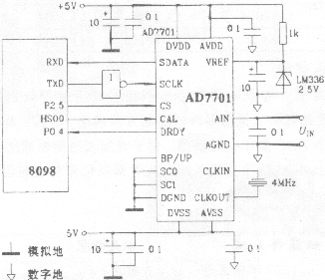
图11 AD7701与8098单片机的接口电路
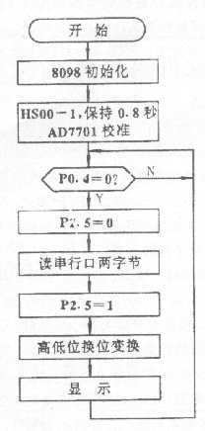
图12 测试程序框图
图12是测试程序框图。在8098初始化时应使串行口设置成方式0。由于AD7701是16位的,而8098的串行口是8位的, 因此要分成两个字节读取。应当注意的是AD7701输出的数据高位在前, 而8098串行口首先读入的是低位, 所以在程序上要做一次高低位的换位变换。测量结果
最后以16进制方式显示, 在实际应用时还应作10进制数转换和必要的比例变换。
测试结果列于表1, 模拟输入电压用KEITHEY 192数字表测量, 测量值是从微机数码管上读取的16进制数。理论值是根据模拟输入电压按理想 ADC转换关系计算的,从表中可以看出系统最大误差为2LSB,相当于0.003％, 实验采用的AD7701尾标为AN, 其最大线性误差为
0.003％,因此实验结果符合该器件规定的技术指标。
表1 测量结果 (U REF =2.4994V)
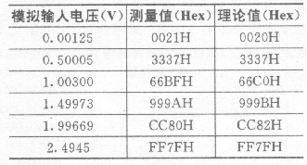
三、结束语
对于含有积分器的ΣΔ调制器其通带可低到直流, 因此可将其量化噪声向高频方向移动。目前, 大多数ΣΔ ADC属于这种类型。用于音频或通信领域的某些ΣΔ ADC为了消除系统直流失调则包含有带通而不是低通数字滤波器。现在用于直流测量的ΣΔADC其分辨率高达24位(如AD7710, AD7711, AD7712, AD7713, AD7714等); 用于高品质数字音频场合的ΣΔ ADC其分辨率达18位(AD1879)。现正处于研究初期阶段的带通ΣΔ ADC对于数字音频接收器, 医疗超声和许多其它应用场合似乎都是一种理想器件。在使用ΣΔ ADC设计电路时, 除了对所有的转换器都适用的接地、电容旁路去耦等通用规则外，还应注意以下几个问题。第一应使转换器驱动电路应尽量靠近转换器以便把外部电路之间以及开关电容
节点之间引线产生的感抗减到最小，从而减小输入的建立时间并把从输入端到线路板其它部件的辐射减到最小。第二个问题必须考虑时钟信号产生的干扰对ADC的影响。第三要考虑抗混叠问题。当然，ΣΔ ADC也有一些缺点。例如现在的ΣΔ ADC的采样速率受带宽和有效采样速率（输出字速率）的限制，使其不能用于图象视频等高频场合；由于数字滤波器需要较长的建立时间，所以ΣΔ ADC很难用于具有多通道的多路转换器的模数转换场合；此外输入信号超过ΣΔADC允许范围可能会引起其内部调制器的饱和。尽管有这些缺点，ΣΔ ADC仍以其分辨率高、线性度好、成本低等特点得到越来越广泛的应用, 特别是在既有模拟又有数字的混合信号处理场合。
参考文献
〔1〕Analog Devices Inc., Practical Analog Design Techniques, 1995
〔2〕Analog Devices Inc., Applications Reference Manual, 1993
〔3〕Analog Devices Inc., Data Converter Reference Manual, vol. 2, 1992
〔4〕Analog Devices Inc., Mixed Signal Design Seminar, 1991
〔5〕高光天 主编，“模拟器件天地”第1，2期，“电子产品世界”2，3月，1996年

